|  |  |  |
| --- | --- | --- |
|  | 年　　月　　日 |  |
| クラス　　　番号　　　名前 | **／50** |

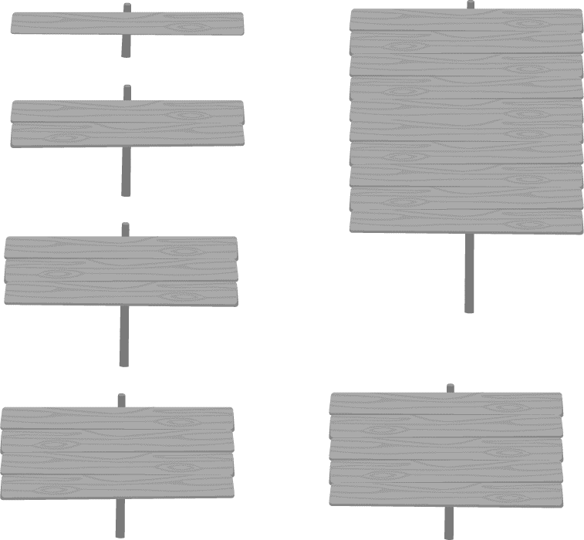

**楽典 ミニドリル**

**Ｎｏ．12**

　　①～⑤の音名をドイツ語式表記（C D E …）で答えなさい。

 ①　　　　 ②　　　 ③　　 ④　　 ⑤　　 ⑥

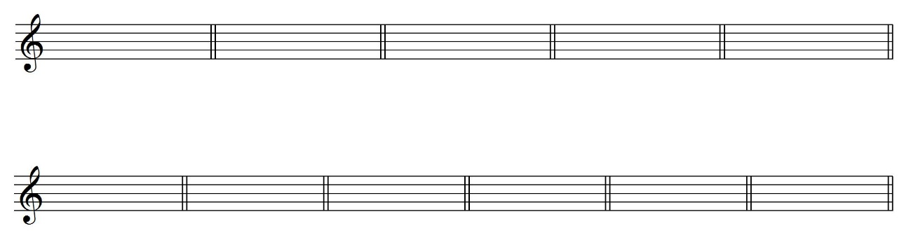

（ 　 ）　　　　 （ ）　　　 （ ）　　　 （ ）　　 （ ）　　　 （ ）

 　上の五線の音程と同じになるように，下の五線に書かれた音の上に全音符を書きなさい。

①　　　　 ②　　　 ③　　 ④　　 ⑤



**↓**

**↓**

**↓**

**↓**

**↓**



 調号と主音を記入しなさい。

①ロ短調 ②変イ長調 ③ニ短調 ④ハ短調 ⑤ロ長調 ⑥ト短調



 次の和音の種類を答えなさい。

 ① ② ③ ④ ⑤

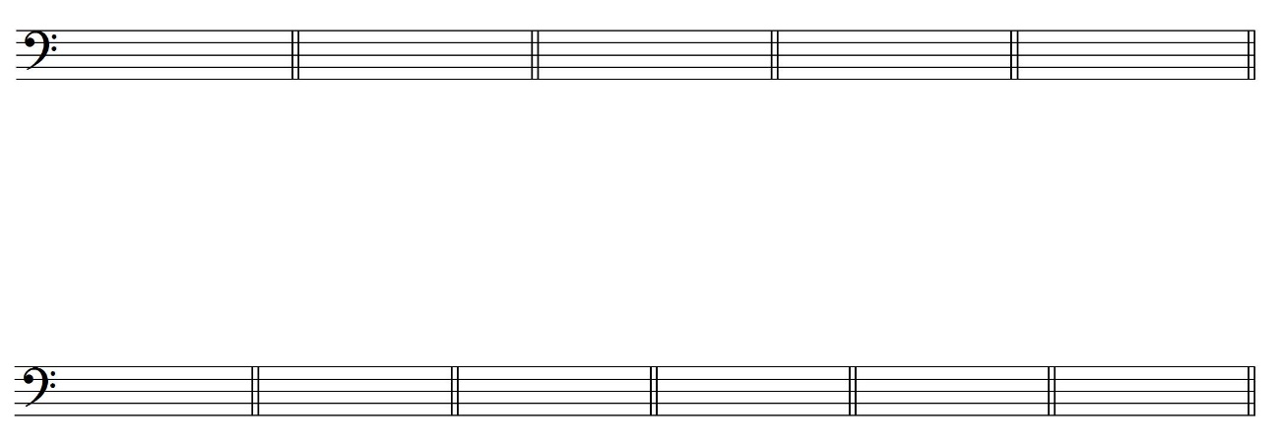

（ 　　 ） （ 　　 ） （ 　 　 ） （ 　　 ） （ 　 　　 　　 ）

 　次の強弱記号を強い順に並べ替えなさい。

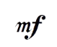① ② 　　 　　　　　　③

　　（　　　　　　　　　　） （　　　　　　　　　　） 　（　　　　　　　　　　）